Projektmunka dokumentálása
SportHub webalkalmazás

Premontrei Szakgimnázium és Technikum
Keszthely
2026
Szoftverfejlesztő és tesztelő szak
5-0613-02-03
Készítette:
Farkas Máté, Decs Dániel

Tartalom
Bevezetés 3
Melléklet 5
Adatbázis 6
Backend 7
Frontend 8
Alkalmazások 9

Bevezetés
A projektmunka keretében megvalósított projekt célja egy olyan webes alkalmazás tervezése és fejlesztése volt, amely támogatta a felhasználókat a helyi sportolási lehetőségek hatékony feltérképezésében és kihasználásában. Az alkalmazással egy központi, felhasználóbarát platformot hoztunk létre, amely összegyűjtötte és rendszerezte a helyi közösségekben elérhető sportolási lehetőségeket, elősegítve az információk könnyű elérését és áttekinthetőségét.
A rendszerrel arra a problémára kívántunk megoldást nyújtani, hogy a sportolni vágyó emberek gyakran nehezen találtak megbízható és naprakész információkat a lakóhelyük közelében elérhető sportlétesítményekről, sportprogramokról és közösségi eseményekről. Az alkalmazás lehetőséget biztosított különböző sportágak, helyszínek és események szerinti keresésre és szűrésre, figyelembe véve olyan szempontokat, mint a földrajzi elhelyezkedés, az elérhetőség, a nyitvatartási idő, a költségek, valamint az adott lehetőségekhez kapcsolódó felhasználói értékelések és visszajelzések.
A célcsoportot a sportolni vágyó emberek széles rétege alkotta. Ide tartoztak a rendszeresen sportoló felhasználók, akik új helyszíneket vagy edzési lehetőségeket kerestek, valamint azok a kezdők is, akik még csak most ismerkedtek valamely sportággal, és segítségre volt szükségük az első lépések megtételéhez. Az alkalmazás különösen hasznosnak bizonyult azok számára, akik új városba vagy településre költöztek, mivel számukra az ismeretlen környezetben nehézséget jelentett a megfelelő sportolási lehetőségek felkutatása.
A projekt további célja az egészséges életmód és a rendszeres testmozgás népszerűsítése, valamint a mozgásszegény életmód negatív hatásainak csökkentése volt. Az alkalmazással ösztönözni kívántuk a felhasználókat az aktív életvitel kialakítására és fenntartására azáltal, hogy a sportolási lehetőségeket könnyen elérhetővé és vonzóvá tettük. Emellett hozzájárultunk a helyi sportközösségek, sportegyesületek és szolgáltatók láthatóságának növeléséhez, elősegítve ezzel a közösségi kapcsolatok erősödését.
A szakdolgozat célja nem csupán az alkalmazás funkcionalitásának bemutatása volt, hanem a fejlesztési folyamat során alkalmazott technológiai megoldások, tervezési elvek és felhasználói igények elemzése is. A dolgozatban bemutattuk a rendszer tervezésének lépéseit, az alkalmazott technológiákat, valamint azokat a döntéseket, amelyek a felhasználói élmény és a rendszer hatékonyságának javítását szolgálták.
Adatbázis
Az adatbázis a projekt egyik legfontosabb része, mivel az alkalmazás működéséhez szükséges adatok strukturált tárolását és kezelését biztosítja. Az adatbázis lehetővé teszi, hogy az információk hosszú távon megmaradjanak, visszakereshetők és módosíthatók legyenek. Enélkül az alkalmazás nem tudná megfelelően kezelni a felhasználói adatokat és a rendszer működéséhez szükséges információkat.
A projekt során relációs adatbázist használtunk, amely táblákból épül fel. Ezek a táblák sorokból és oszlopokból állnak, ahol minden sor egy rekordot, minden oszlop pedig egy adott tulajdonságot jelöl. A táblák között kapcsolatok hozhatók létre, amelyek biztosítják az adatok közötti összefüggéseket és az adatkonzisztenciát. Ez a felépítés átláthatóvá és jól kezelhetővé teszi az adatokat.
Az adatbázis kezelésére a MySQL/MariaDB adatbázis-kezelő rendszert használtuk, amely a XAMPP csomag része. A rendszer SQL (Structured Query Language) nyelvet használ, amely lehetőséget biztosít adatok lekérdezésére, beszúrására, módosítására és törlésére. Az SQL parancsok segítségével az alkalmazás hatékonyan kommunikál az adatbázissal.
Adatbázisunk biztosítja az alkalmazásunk stabil működését, az adatok biztonságos tárolását és hatékony kezelését.
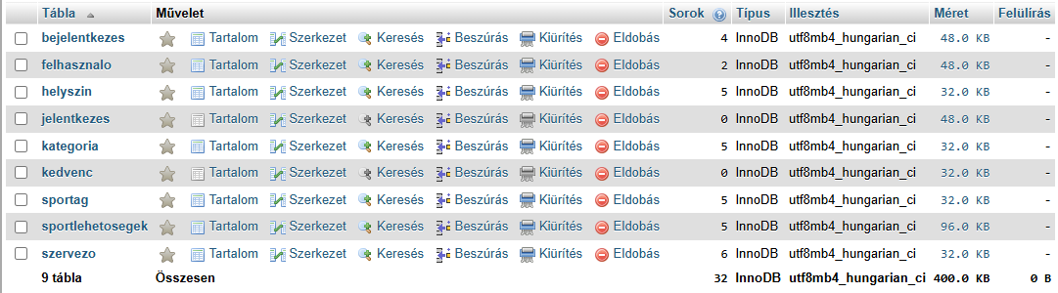
1. ábra: adatbázis

Adatbázis felépítése
Helyszín tábla: Feladata a sportlehetőségek fizikai helyszíneinek tárolása.
- id (int, elsődleges kulcs, auto increment) – egyedi azonosító
- varos (varchar(100)) – a helyszín városa
- cim (varchar(255)) – pontos cím
Szervező tábla: A programokat szervező személyek vagy szervezetek adatait tartalmazza.
- id (int, elsődleges kulcs, auto increment) – egyedi azonosító
- nev (varchar(150)) – a szervező neve
- telefon (varchar(30)) – telefonszám
- email (varchar(150)) – email cím
- weboldal (varchar(255)) – hivatalos weboldal
Kategória tábla: A sportlehetőségek kategorizálására szolgál.
- id (int, elsődleges kulcs, auto increment) – egyedi azonosító
- nev (varchar(50)) – a kategória neve
Időpont tábla: Az események dátumát és időpontját tárolja.
- id (int, elsődleges kulcs, auto increment) – egyedi azonosító
- datum (date) – az esemény dátuma
- idopont (time) – az esemény kezdési időpontja
Sport lehetőségek tábla: Ez a központi tábla, amely az egyes sportprogramokat tartalmazza.
- id (int, elsődleges kulcs, auto increment) – egyedi azonosító
- nev (varchar(100)) – a program neve
- sport (varchar(100)) – a sportág megnevezése
- ar (int) – részvételi díj
- korosztaly (int) – ajánlott életkor
- megjegyzes (text) – egyéb információk
- szervezo_id (int, idegen kulcs) – hivatkozás a szervezo táblára
- helyszin_id (int, idegen kulcs) – hivatkozás a helyszin táblára
- idopont_id (int, idegen kulcs) – hivatkozás az idopont táblára
- kategoria_id (int, idegen kulcs) – hivatkozás a kategoria táblára
Felhasználó tábla: A rendszerben regisztrált felhasználók adatait tárolja.
- id (int, elsődleges kulcs, auto increment) – egyedi azonosító
- felhasznalonev (varchar(50), egyedi) – egyedi felhasználónév
- email (varchar(150), egyedi) – egyedi email cím
- jelszo_hash (varchar(255)) – titkosított jelszó
- regisztracio_datum (datetime) – a regisztráció időpontja
- szerepkor (varchar(50)) – jogosultsági szint
Bejelentkezés tábla: A bejelentkezéseket naplózza.
- id (int, elsődleges kulcs, auto increment) – egyedi azonosító
- felhasznalo_id (int, idegen kulcs) – hivatkozás a felhasznalo táblára
- bejelentkezes_idopont (datetime) – a bejelentkezés időpontja
- ip_cim (varchar(45)) – a felhasználó IP címe
- sikeres (boolean) – jelzi, hogy a bejelentkezés sikeres volt-e

ER MODELL
Az ER modell (Entity–Relationship modell) egy adatbázis-tervezési módszer, amely megmutatja, milyen egyedek (például táblák), azok milyen tulajdonságokkal rendelkeznek, és hogyan kapcsolódnak egymáshoz. Segítségével még a tényleges adatbázis létrehozása előtt meg lehet tervezni a rendszer felépítését. Leggyakrabban ER diagram formájában ábrázolják.
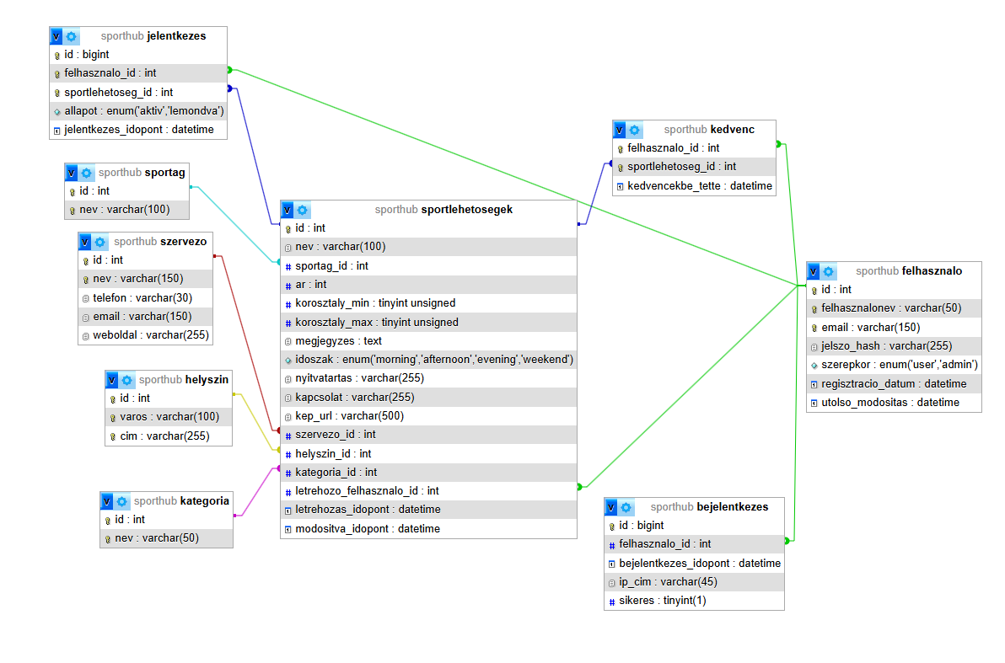
2. ábra: kapcsolat ábra

Kapcsolatok leírása
A sportlehetosegek tábla kapcsolatban áll a szervezo, helyszin, idopont és kategoria táblákkal. A szervezo_id, helyszin_id, idopont_id és kategoria_id mezők idegen kulcsként hivatkoznak a megfelelő táblák elsődleges kulcsaira. Ezek 1:N kapcsolatok, mivel egy szervező több sportlehetőséget is szervezhet, egy helyszínen több esemény is megvalósulhat, egy kategóriába több sportprogram tartozhat, illetve egy időponthoz több esemény is kapcsolódhat. Ez a megoldás csökkenti az adatismétlést és biztosítja a konzisztens adattárolást.
A helyszin tábla a telepules táblához kapcsolódik a telepules_id idegen kulcson keresztül. Ez szintén 1:N kapcsolat, mivel egy településen több helyszín is található. A külön tábla használata lehetővé teszi a településadatok egységes kezelését és elkerüli a városnevek ismételt tárolását.
A bejelentkezes tábla a felhasznalo táblához kapcsolódik a felhasznalo_id mezőn keresztül. Ez 1:N kapcsolat, mivel egy felhasználó több bejelentkezéssel is rendelkezhet. Ez a struktúra támogatja a bejelentkezések naplózását, valamint a rendszerbiztonság és az ellenőrizhetőség biztosítását.
Az alkalmazott kapcsolati struktúra megfelel a relációs adatmodell elveinek, elősegíti a normalizált adattárolást, minimalizálja az adatduplikációt, és biztosítja az adatintegritást az idegen kulcs megszorítások révén.

Backend

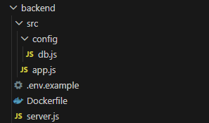

Frontend

Alkalmazások
Visual Studio Code
A Visual Studio Code egy ingyenes forráskódszerkesztő, amely számos programozási nyelvet támogat. A projekt során a frontend és backend kódok megírására és szerkesztésére használtuk. Bővítményei segítségével hatékonyabbá tette a fejlesztési folyamatot.
Docker Desktop
A Docker Desktop egy konténerizációs platform, amely lehetővé teszi alkalmazások futtatását elkülönített környezetben. A projekt során a fejlesztői környezet kialakítására és a rendszer helyi futtatására használtuk. Segítségével biztosítottuk az egységes környezetet a backend és az adatbázis számára, valamint leegyszerűsítettük a telepítési és futtatási folyamatot. A konténerek használata megkönnyítette a projekt hordozhatóságát és a csapattagok közötti egységes működést.
Discord
A Discord egy online kommunikációs platform, amely szöveges és hangalapú kapcsolattartást tesz lehetővé. A projekt során a csapattagok közötti kommunikációra és egyeztetésre használtuk. Elősegítette az információk gyors megosztását és az együttműködést.
Inkscape
Az Inkscape egy ingyenes, nyílt forráskódú vektorgrafikus szerkesztőprogram. A projekt logójának megtervezésére és elkészítésére használtuk. Lehetővé tette jó minőségű, méretezhető grafikai elemek létrehozását.
Canva
A Canva egy online grafikai tervezőprogram, amely sablonok és könnyen használható szerkesztőeszközök segítségével teszi lehetővé különböző vizuális tartalmak elkészítését. A projekt során a Gantt-diagram megtervezésére és elkészítésére használtuk. Segítségével átláthatóan tudtuk bemutatni a feladatok ütemezését, időtartamát és egymásra épülését. A sablonok megkönnyítették a strukturált, esztétikus megjelenítés kialakítását.

GitHub
A GitHub egy online verziókezelő és kódtároló platform, amely a Git rendszerre épül. A projekt során a forráskód tárolására és verziókövetésére használtuk. Lehetővé tette a csapattagok számára a párhuzamos munkavégzést, a módosítások nyomon követését és az egyes verziók visszaállítását. A pull requestek és branch-ek használatával biztosítottuk az átlátható és rendszerezett fejlesztési folyamatot, valamint megkönnyítettük az együttműködést.
dbdiagram.io
A dbdiagram.io egy online adatbázistervező eszköz, amely lehetővé teszi adatbázis-diagramok egyszerű és gyors elkészítését. A projekt során az adatbázis szerkezetének megtervezésére és vizuális ábrázolására használtuk. Segítségével áttekinthetően tudtuk megjeleníteni a táblákat, mezőket és a köztük lévő kapcsolatokat. Megkönnyítette a struktúra megértését, a tervezési hibák felismerését, valamint támogatta a csapaton belüli egyeztetést.
Microsoft Word
A Microsoft Word egy szövegszerkesztő program, amely a Microsoft Office irodai programcsomag része. A projekt során a dokumentáció elkészítésére használtuk. Segítségével formázott szöveges anyagokat, jegyzőkönyveket és részletes leírásokat készítettünk. A beépített stílusok, tartalomjegyzék-készítési lehetőségek és egyéb szerkesztési funkciók megkönnyítették az egységes és átlátható dokumentumstruktúra kialakítását.

Melléklet
Gantt diagram
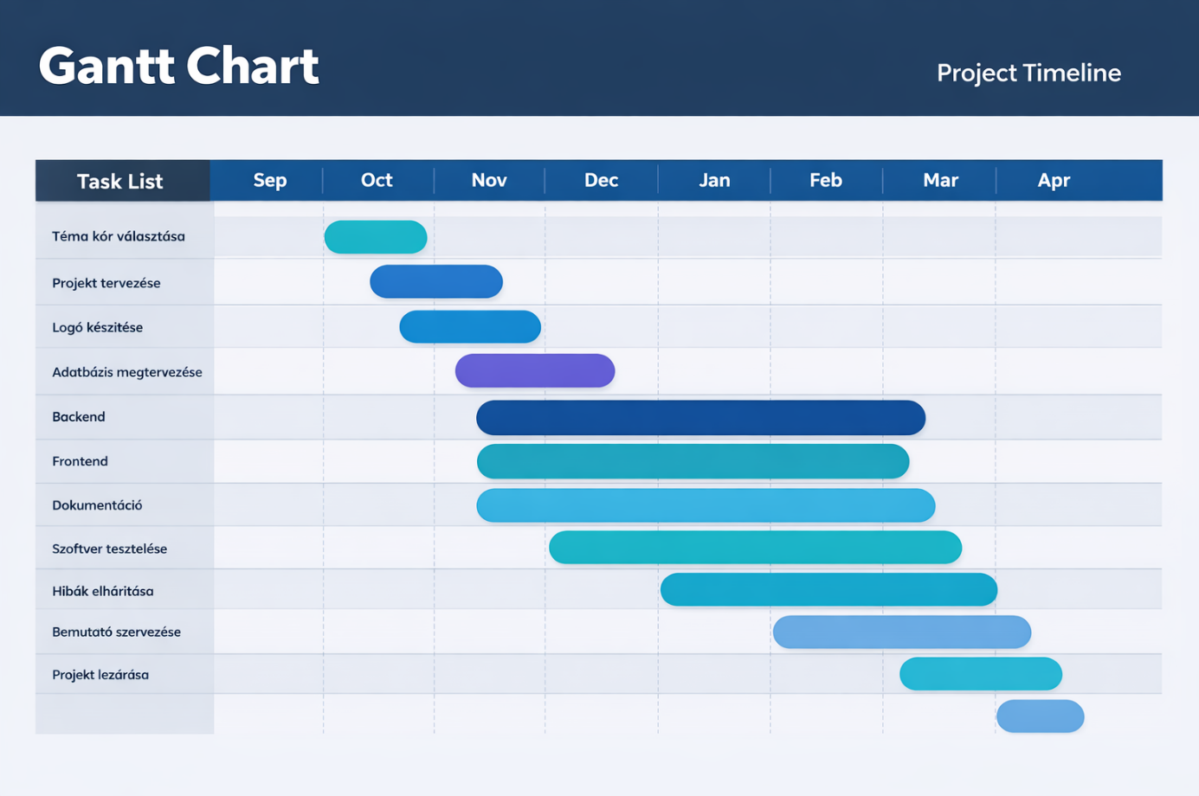
3. ábra: Gantt diagram (saját forrás)

